В Москве пройдет онлайн-викторина по пожарной тематике «Огонь – друг, огонь – враг»
01.11.2023
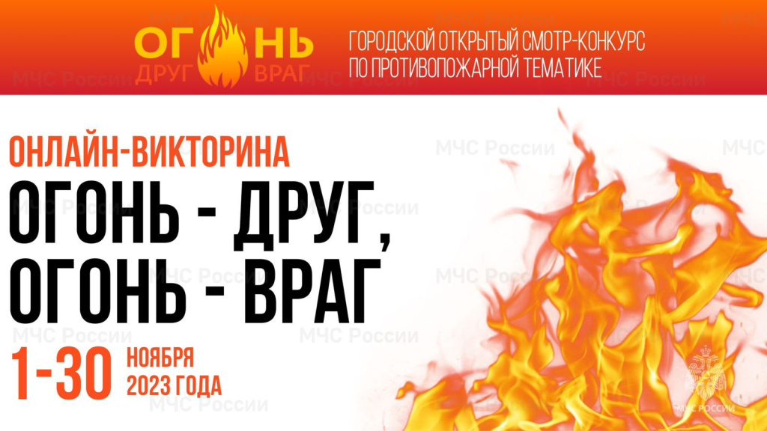

С 1 по 30 ноября пройдёт городская викторина по пожарной тематике «Огонь – друг, огонь – враг» для обучающихся образовательных организаций столицы.

Организаторами онлайн-викторины выступили Центр развития творчества детей и юношества «Гермес» и Всероссийское добровольное пожарное общество при поддержке Главного управления МЧС России по г. Москве, Департамента ГО ЧС и ПБ г. Москвы и ВДЮОД «Школа Безопасности».

Участие в конкурсе могут принять обучающиеся общеобразовательных государственных и негосударственных организаций, учреждений дополнительного образования столицы в возрасте от 8 до 16 лет.

Викторина проводится с целью привлечения внимания подрастающего поколения к вопросам пожарной безопасности, формирования и закрепления навыков грамотного поведения в чрезвычайных ситуациях, привития учащимся сознательного и ответственного отношения к своей безопасности и безопасности окружающих, а также привлечения внимания к профессии пожарного и спасателя.

Более подробную информацию можно получить на сайте конкурса «Огонь-друг, огонь – враг» https://ogon.moscow/

Адрес страницы: http://brateevo.mos.ru/the-ministry-of-emergency-situations-informs/detail/11954447.html
Управа района Братеево города Москвы

